лабораторная работа №2

Студент: Алших маслем Ахмад

Группа: НФИБД-02-20
Цель:

Изучить идеологию и применение средств контроля версий.

Ход работы:

1)Создал учетную запись на github.
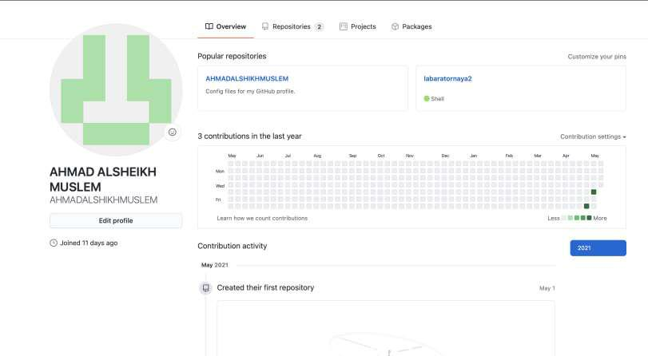
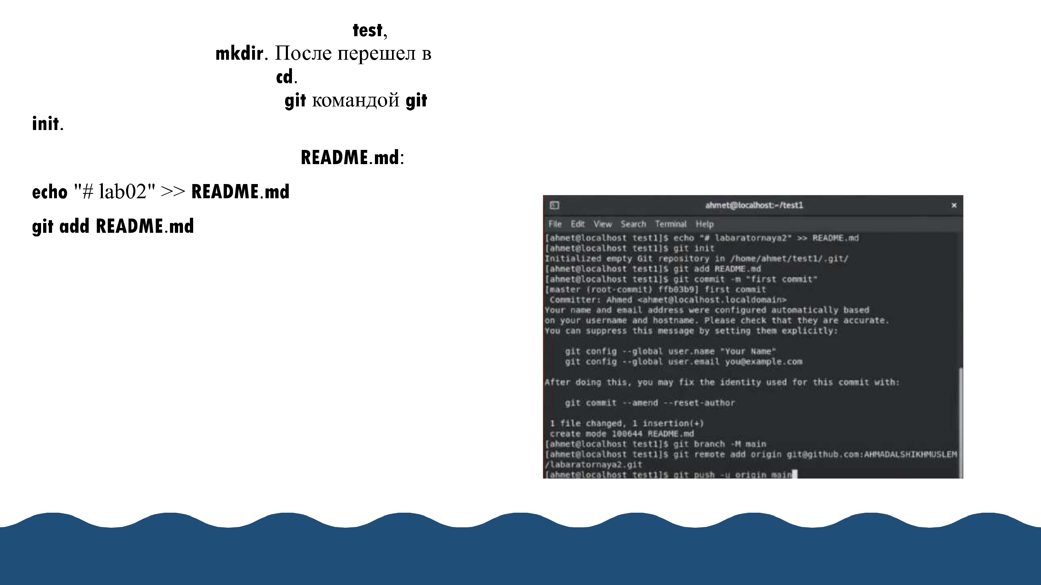

– Делаю первый коммит и выкладываем на github: git commit -m "first commit”

git remote add origin git@github.com:<username>/sciproc-intro.git

git push -u origin master
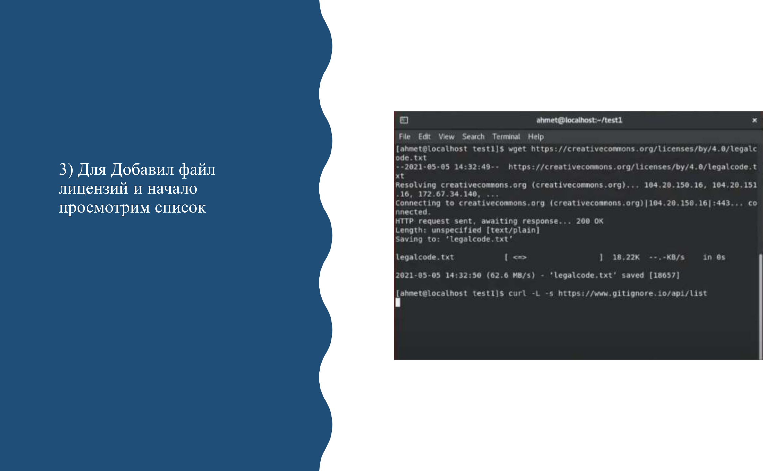
4)Теперь скачиваем шаблон для С
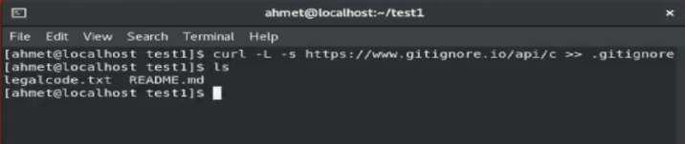

6)Отправим на github
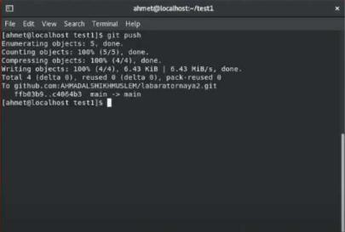

5)Добавил новые файлы и выполнил коммит
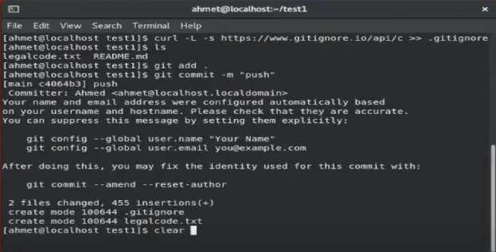
7)Инициализировал git-flow, установив префикс для ярлыков в v.
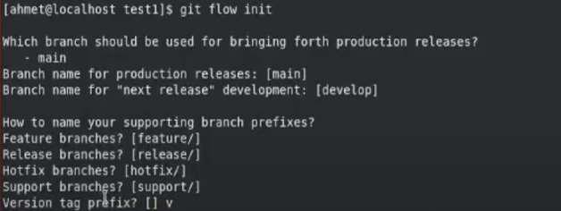

8)Создаю релиз с версией 1.0.0
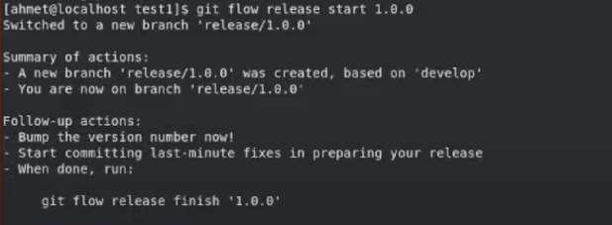

- Записал версию Добавил в индекс
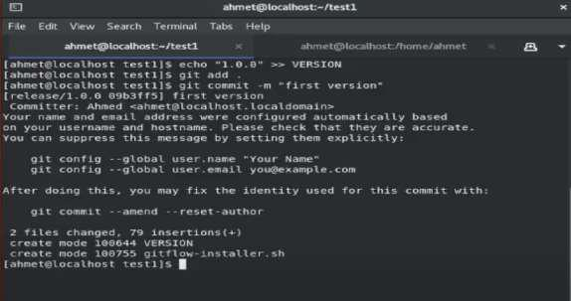
10) Залил релизную ветку в основную ветку
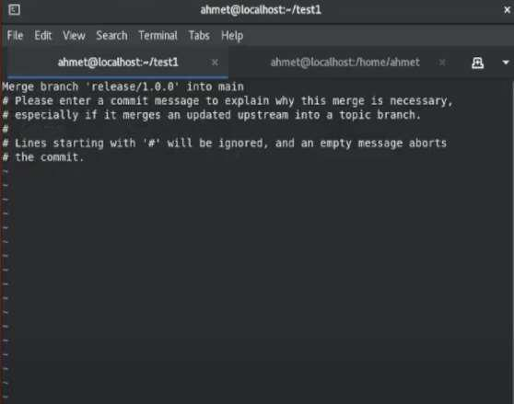

11)Отправил данные на github
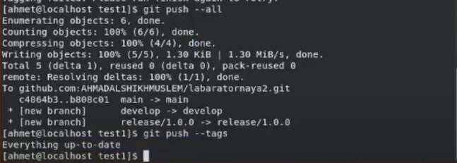

Вывод:

Изучил и понял как работать с системой контроля версий, с помощью командной строки, а именно с Git. Разобрал команды

